|  |  |  |
| --- | --- | --- |
| **ipn** | **INSTITUTO POLITÉCNICO NACIONAL**  **ESCUELA SUPERIOR DE CÓMPUTO** |  |

**Tecnologías para la web**

**“Carrito de Compras en PHP”**

Abstracto

Implementación de un carrito de compras utilizando PHP como lenguaje del lado del servidor, utilizando HTML, CSS y JavaScript del lado del cliente.

**Por:**

**Alan Garduño Velazquez**

**Aldo Daniel Mendoza Morales**

**Luis David Hernández Zepeda**

Profesor:

MSc. A. Cifuentes

Diciembre 2017

**Índice**

Contenido

Introduccion: 1

Marco Teorico: 1

Software: 1

Desarrollo: 1

Resultados 1

Codigo 2

# Introducción:

La web se ha vuelto trascendental en la vida actual, siendo probablemente la tecnología más usada en el mundo, por lo cual es importante conocer los elementos que la conforman y saber usar las herramientas que te periten aprovechar el potencial de la web.

# Marco Teorico:

Para el desarrollo de este trabajo se utilizó para el lado del servidor PHP y para el lado del cliente HTML, CSS y JavaScript.

PHP

PHP, siglas en inglés de Personal Home Page (página personal), es un lenguaje de programación de propósito general de código del lado del servidor originalmente diseñado para el desarrollo web de contenido dinámico. Fue uno de los primeros lenguajes de programación del lado del servidor que se podían incorporar directamente en el documento HTML en lugar de llamar a un archivo externo que procese los datos. El código es interpretado por un servidor web con un módulo de procesador de PHP que genera la página web resultante. PHP ha evolucionado por lo que ahora incluye también una interfaz de línea de comandos que puede ser usada en aplicaciones gráficas independientes. Puede ser usado en la mayoría de los servidores web al igual que en casi todos los sistemas operativos y plataformas sin ningún costo.

HTML

HTML, sigla en inglés de HyperText Markup Language (lenguaje de marcas de hipertexto), hace referencia al lenguaje de marcado para la elaboración de páginas web. Es un estándar que sirve de referencia del software que conecta con la elaboración de páginas web en sus diferentes versiones, define una estructura básica y un código (denominado código HTML) para la definición de contenido de una página web, como texto, imágenes, videos, juegos, entre otros. Es un estándar a cargo del World Wide Web Consortium (W3C) o Consorcio WWW, organización dedicada a la estandarización de casi todas las tecnologías ligadas a la web, sobre todo en lo referente a su escritura e interpretación. Se considera el lenguaje web más importante siendo su invención crucial en la aparición, desarrollo y expansión de la World Wide Web (WWW). Es el estándar que se ha impuesto en la visualización de páginas web y es el que todos los navegadores actuales han adoptado.

JavaScript

JavaScript (abreviado comúnmente JS) es un lenguaje de programación interpretado, dialecto del estándar ECMAScript. Se define como orientado a objetos,3​ basado en prototipos, imperativo, débilmente tipado y dinámico.

Se utiliza principalmente en su forma del lado del cliente (client-side), implementado como parte de un navegador web permitiendo mejoras en la interfaz de usuario y páginas web dinámicas4​ aunque existe una forma de JavaScript del lado del servidor (Server-side JavaScript o SSJS). Su uso en aplicaciones externas a la web, por ejemplo, en documentos PDF, aplicaciones de escritorio (mayoritariamente widgets) es también significativo.

CSS

Hojas de estilo en cascada (o CSS, siglas en inglés de Cascading Stylesheets) es un lenguaje de diseño gráfico para definir y crear la presentación de un documento estructurado escrito en un lenguaje de marcado.2​ Es muy usado para establecer el diseño visual de los documentos web, e interfaces de usuario escritas en HTML o XHTML; el lenguaje puede ser aplicado a cualquier documento XML, incluyendo XHTML, SVG, XUL, RSS, etcétera. También permite aplicar estilos no visuales, como las hojas de estilo auditivas.

# Software:

* El Software utilizado para el desarrollo del carrito fue el siguiente:

* XAMPP
* Sublime Text
* PHP 7.1
* MySQL

# Desarrollo:

El procedimiento que se siguió fue desarrollar las vistas e ir integrando la internación con la base de datos según fuese requerido.

Para la landing page se usó la plantilla provista en clase.

De igual manera se implementó la vista para visualizar los productos disponibles y la funcionalidad para agregarlos al carrito:

La vista para el carrito se muestran los carritos que se han agregado a al carrito y un botón para finalizar la compra.

Finalmente se pulió el enlazado con la base de datos y se le dio estilo y algunos efectos hover las vistas.

# Resultados:

En las siguientes imágenes se muestran los resultados obtenidos:

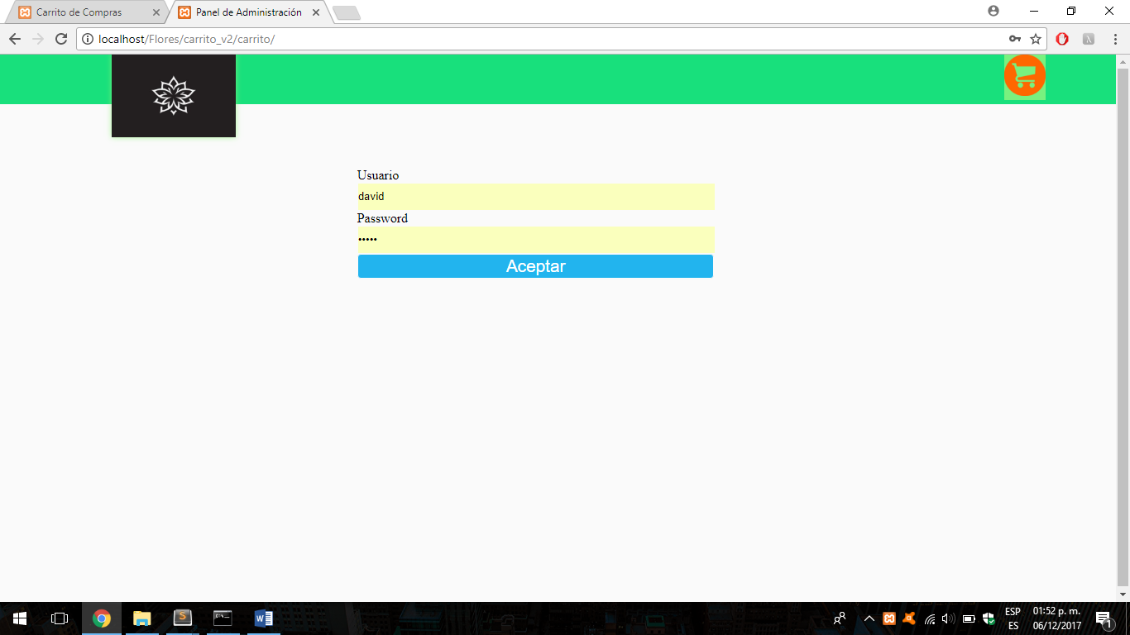

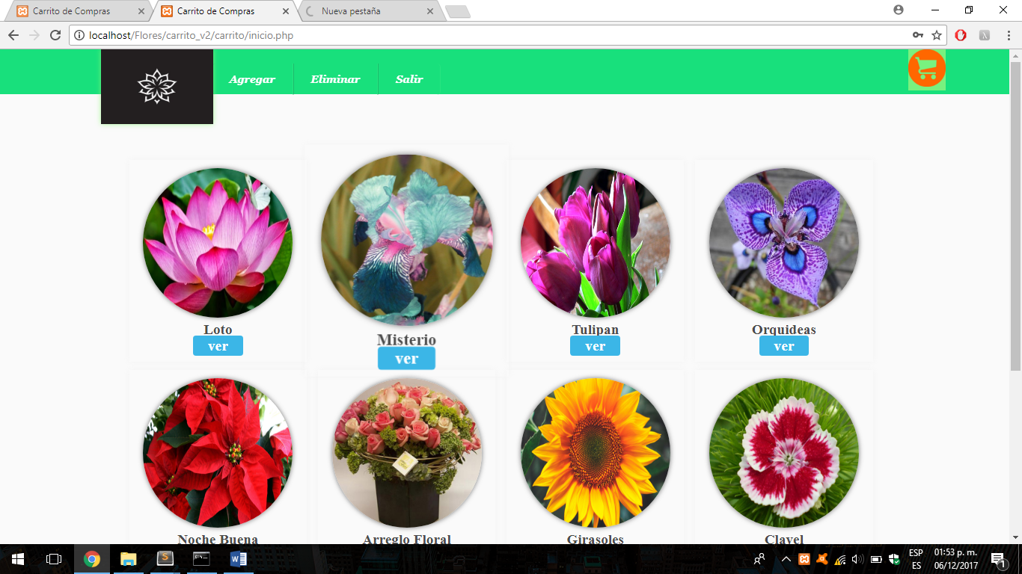

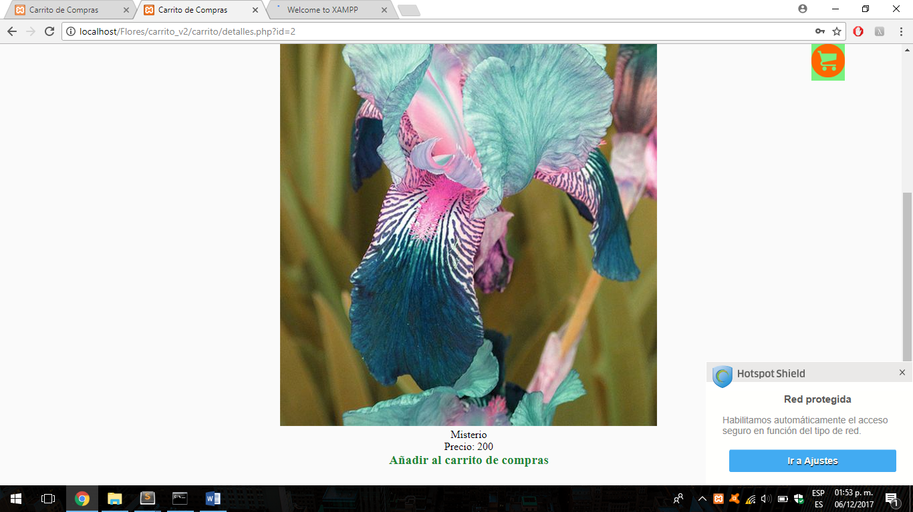

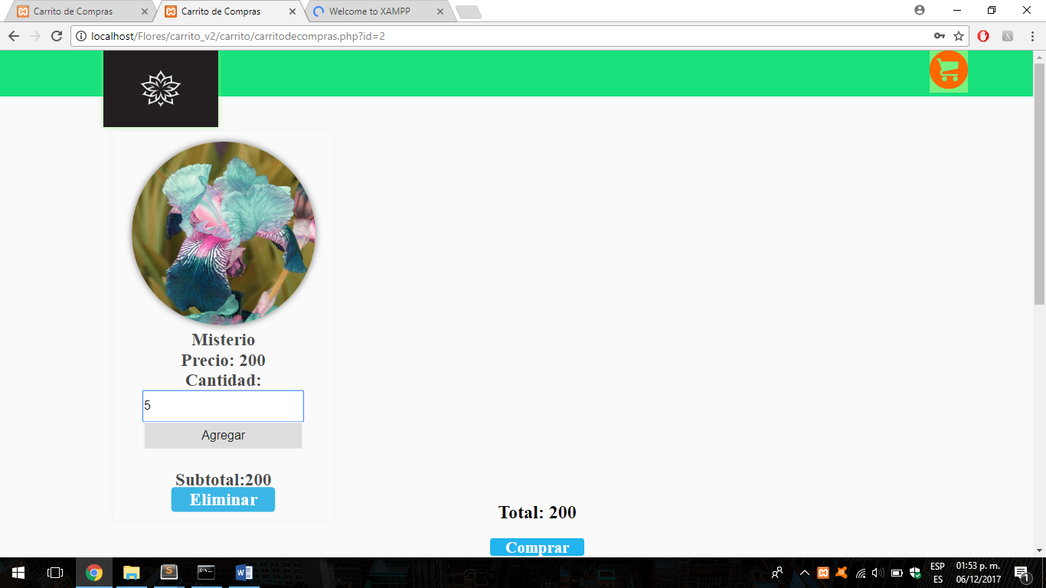

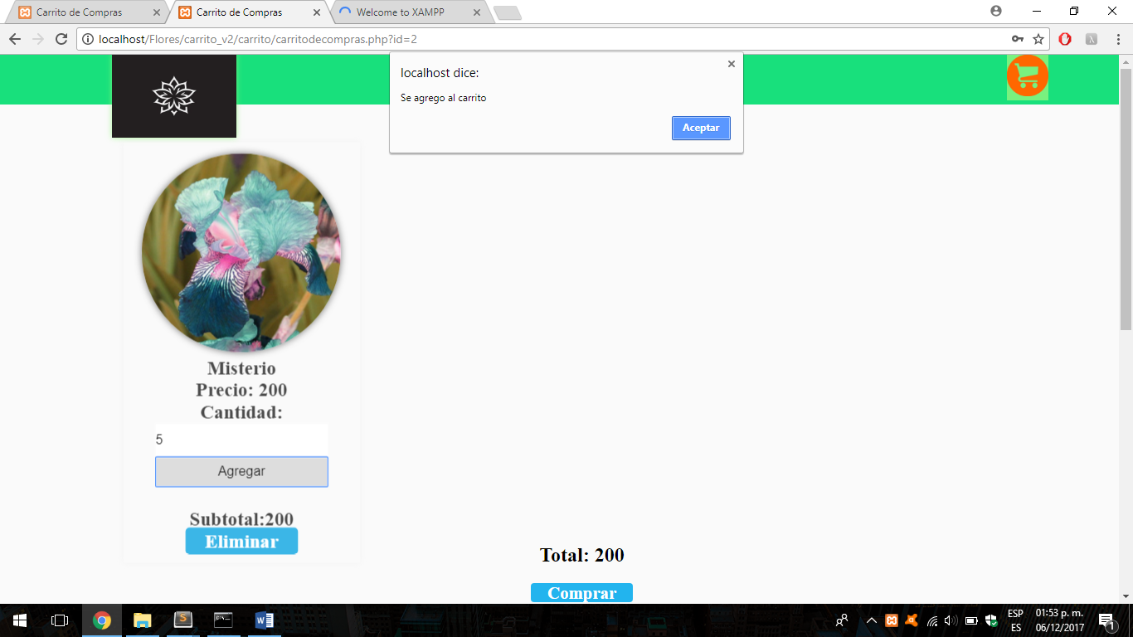

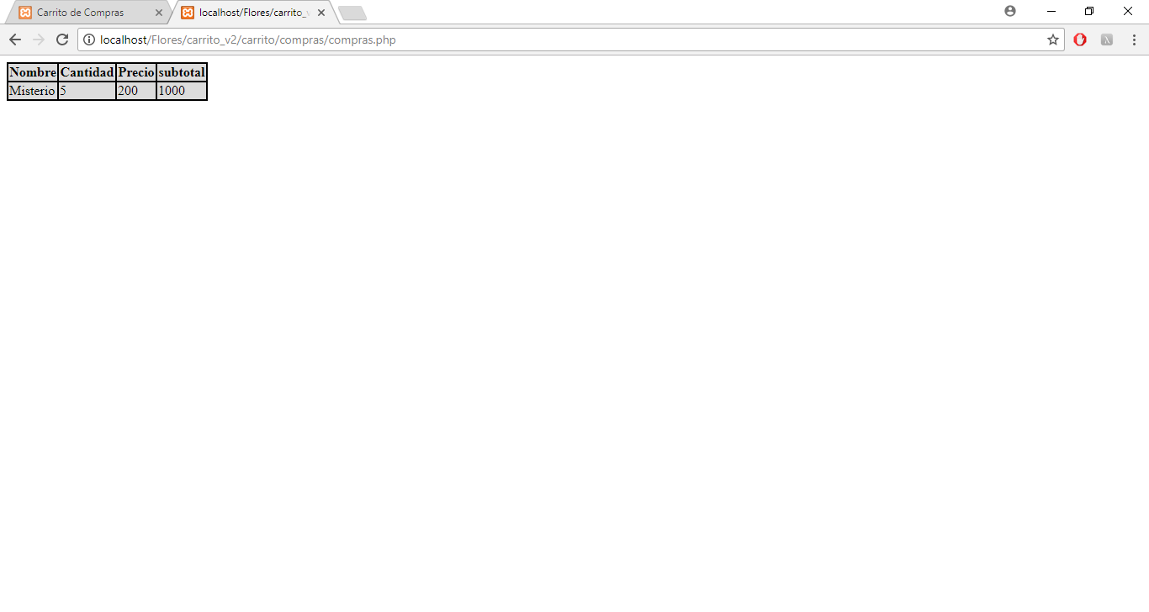

# Código:

restarCantidad.php

1. <?php
2. session_start();
3. include "conexion.php";
4. //Agrego la variable de sesion al arreglo
5. $arreglo=$_SESSION['carrito'];
6. //Recorro el arreglo
7. for($i=0;$i<count($arreglo);$i++){
8. //Consulto la cantidad en stcck dependiendo del Id que baya el ciclo For
9. $re=mysqli_query($con,"select stock from productos where id=".$arreglo[$i]['Id'])or die(mysqli_error());
10. while ($f=mysqli_fetch_array($re)) {
11. //hago el calculo de cuantos van a quedar en Stock
12. $x=$f['stock']-$arreglo[$i]['Cantidad'];
13. //Actualizo el registro stock de la BD
14. mysqli_query($con,"update productos set stock=".$x." where id=".$arreglo[$i]['Id'])or die(mysqli_error());
15. }
17. }
19. //Imprimimos una tabla recorriendo el arreglo.
20. $total=0;
21. $tabla='<table border="1"><tr>
22. <th>Nombre</th>
23. <th>Cantidad</th>
24. <th>Precio</th>
25. <th>Subtotal</th></tr>';
26. for($i=0;$i<count($arreglo);$i++){
28. $tabla=$tabla.'<tr>
29. <td>'.$arreglo[$i]['Nombre'].'</td>
30. <td>'.$arreglo[$i]['Cantidad'].'</td>
31. <td>'.$arreglo[$i]['Precio'].'</td>
32. <td>'.$arreglo[$i]['Cantidad'] * $arreglo[$i]['Precio'].'</td>
33. </tr>';
34. $total=$total+($arreglo[$i]['Cantidad'] * $arreglo[$i]['Precio']);
35. }
36. $tabla.'</table>';
38. /* A Continuacion comenzarémos a crear la esctructura de nuestro Email.*/
40. $nombre="Luis Alberto";
41. $fecha=date("d-m-Y");
42. $hora=date("H:i:s");
43. $asunto='Compra en x dominio';
44. $desde="www.tupagina.com";
45. /*Debes de indicar los estilos css aqui mismo en la variable  y si quieres incluir imagenes,estas tendran que
46. estar en un servidor yo tome la de google */
47. $comentario='
48. <div style="
49. border: 1px solid #d6d2d2;
50. border-radius: 5px;
51. box-shadow: 5px 5px 10px rgba(57,29,150,0.5);
52. color:#9378f0;
53. paddin:10px;
54. width:800px%;
55. heigth:400px;
56. ">
57. <center>
58. <img src="http://www.ideasmx.com.mx/blog/wp-content/uploads/2008/12/google_mexico_logo.jpg" width="400" heigth="250">
59. <h1><em>Muchas Gracias por tu compra</em></h1></center>
61. <hr width="90%">
63. <p>Hola '.$nombre.' muchas gracias por  comprar en nuestro sitio a continuación te mostramos los detalles de tu compra.</p>
64. Cantidad de articulos: '.count($arreglo).'<br>
65. Lista de Articulos: <br>
66. '.$tabla.'<br>
67. Total: '.$total.'';

70. //para el envío en formato HTML
71. $headers = "MIME-Version: 1.0\r\n";
72. $headers .= "Content-type: text/html; charset=utf8\r\n";
74. //dirección del remitente
75. $headers .= "From: Remitente\r\n";
76. //Direccion del remitente
77. ?>

LogIn.php

1. <!DOCTYPE html>
2. <html lang="es">
3. <head>
4. <meta charset="utf-8"/>
5. <title>Panel de Administración</title>
6. <link rel="stylesheet" type="text/css" href="./css/estilos.css">
7. <script type="text/javascript" src="http://code.jquery.com/jquery-1.10.2.min.js"></script>
8. <script type="text/javascript"  href="./js/scripts.js"></script>
9. </head>
10. <body>
11. <a href="landing.html"> <img src="./imagenes/logo.jpg" id="logo"> </a>
12. <header>
13. <a href="./carritodecompras.php" title="ver carrito de compras">
14. <img src="./imagenes/carrito.png">
15. </a>
16. </header>
17. <section>
18. <form id="formulario" method="post" action="./login/verificar.php">
19. <?php
20. if(isset($_GET['error'])){
21. echo '<center>Datos No Validos</center>';
22. }
23. ?>
24. <label for="usuario">Usuario</label><br>
25. <input type="text" id="usuario" name="Usuario" placeholder="usuario" ><br>
26. <label for="password">Password</label><br>
27. <input type="password" id="password" name="Password" placeholder="password" ><br>
28. <input type="submit" name="aceptar" value="Aceptar" class="aceptar">
29. </form>
30. </section>
31. </body>
32. </html>

Landing.html

1. <!-- HTML5 y CSS -->
2. <!DOCTYPE html>
3. <html lang="en">
4. <head>
5. <meta http-equiv="Content-Type" content="text/html;charset=UTF-8">
6. <link rel="stylesheet" href="./css/master.css" type="text/css" media="screen" />
7. <link href="https://fonts.googleapis.com/css?family=Lobster" rel="stylesheet">
8. <link href="https://fonts.googleapis.com/css?family=Oswald|Spectral+SC" rel="stylesheet">
9. <title>Tienda de flores</title>
10. </head>
11. <body>
12. <header>
13. <h1  class="googleFont" >Tienda de Flores</h1>
14. </header>
15. <nav>
16. <ul>
17. <li><a href="#">Inicio</a></li>
18. <li><a href="index.php">Flores disponibles</a></li>
19. </ul>
20. </nav>
21. <section id="intro">
22. <header>
23. <h2>Las flores mas hermosas</h2>
24. </header>
25. <p>Seleccionamos las mejores flores para ti, frescas y de colores intensos.</p>
26. <img src="./imagenes/intro_flower.png" alt="Flor" />
27. </section>
28. <div id="content">
29. <div id="mainContent">
30. <section>
31. <article class="blogPost">
32. <header>
33. <h2 class="googleFont">Un poema a las flores</h2>
34. </header>
35. <div>
36. <p class="poema">De las generaciones de las rosas
37. que en el fondo del tiempo se han perdido
38. quiero que una se salve del olvido,
39. una sin marca o signo entre las cosas
41. que fueron. El destino me depara
42. este don de nombrar por vez primera
43. esa flor silenciosa, la postrera
44. rosa que Milton acercó a su cara,
46. sin verla. Oh tú bermeja o amarilla
47. o blanca rosa de un jardín borrado,
48. deja mágicamente tu pasado
50. inmemorial y en este verso brilla,
51. oro, sangre o marfil o tenebrosa
52. como en sus manos, invisible rosa.</p>
53. </div>
54. </article>
56. <article class="blogPost">
57. <header>
58. <h2 class="googleFont">Las flores un espectro del alma</h2>
59. </header>
60. <div>
61. <p class="poema">Se inclinan sobre el sendero,
62. bocas de serpiente,
63. balanceándose cerca de tu rostro,
64. creciendo, suaves y engañosas,
65. flexibles y húmedas, delicadas
66. como lengua de un pájaro joven;
67. sus labios vellosos palpitantes
68. se mueven con lentitud,
69. aspirando el aire cálido.
71. Y de noche,
72. cuando la luna desfallece entre enjalbegados vidrios,
73. y el calor desciende,
74. entonces el almizclado perfume se hace más intenso,
75. goteando desde sus musgosas cunas.
76. ¡Tantos voraces recién nacidos!
77. muelles dedos luminiscentes,
78. labios ni muertos ni vivos,
79. sueltas bocas espectrales
80. que respiran.</p>
81. </div>
83. </article>
84. </section>
85. <form action="#" method="post" id="contact">
86. <h3>Enviar un comentario</h3>
87. <p>
88. <label for="name">Nombre</label>
89. <input name="name" id="name" type="text" required />
90. </p>
91. <p>
92. <label for="email">E-mail</label>
93. <input name="email" id="email" type="email" required />
94. </p>
95. <p>
96. <label for="website">Website</label>
97. <input name="website" id="website" type="url" />
98. </p>
99. <p>
100. <label for="comment">Comentario</label>
101. <textarea name="comment" id="comment" required>